  Рабочая группа 4  Контакты между людьми |  | 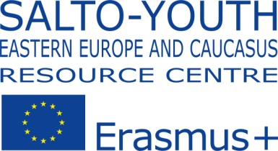

Анкета участника фотоконкурса

«Молодежь создает контакты между людьми!»
https://www.facebook.com/groups/525592474155838

1. Личная информация
Имя и фамилия автора (или контактное лицо от организации)
Адрес электронной почты (обязательно), FB контакт, сайт
Страна (обязательно),
почтовый адрес
Название вашей организации (обязательно)
Телефон с международным кодом (обязательно)
2. Количество фотографий:
3. Описание фото - для каждого фото необходимо предоставить следующую информацию:
Photo_номер:
• Название вашего фото
• Имя файла (например, Ukraine_Ostapenko_ 1.jpg)
• Имя автора и организации
• Название проекта, в рамках которого было сделано фото
• Период и место (страна, местность), где проект был реализован проект и где было сделано фото
• Список партнеров из стран ВП и ЕС, участвующих в проекте
• Описание фото и проекта (2-4 предложения)
Анкета и фото должны быть направлены на
eapwg4contest@gmail.com до 9 ноября 2015г.

- Тема письма: «EaP_WG4_Contest_Страна _Фамилия участника».
- Все файлы должны быть пронумерованы и названы в следующем формате: анкета для участников - Страна _Фамилия участника (т.е. Ukraine_Ostapenko.doc); фото - Страна _ Фамилия участника_номер фото (например, Ukraine_Ostapenko_1.jpg Ukraine_Ostapenko_2.jpg, и т.д.).

